Материально-техническое обеспечение и оснащенность образовательного процесса
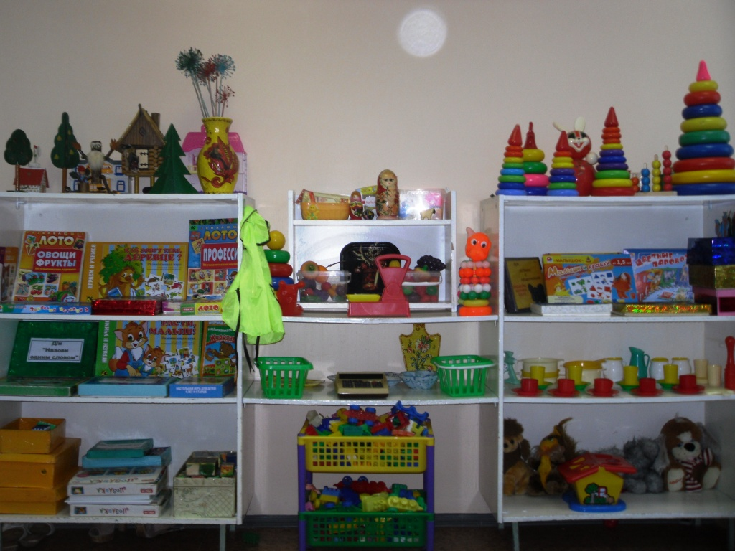
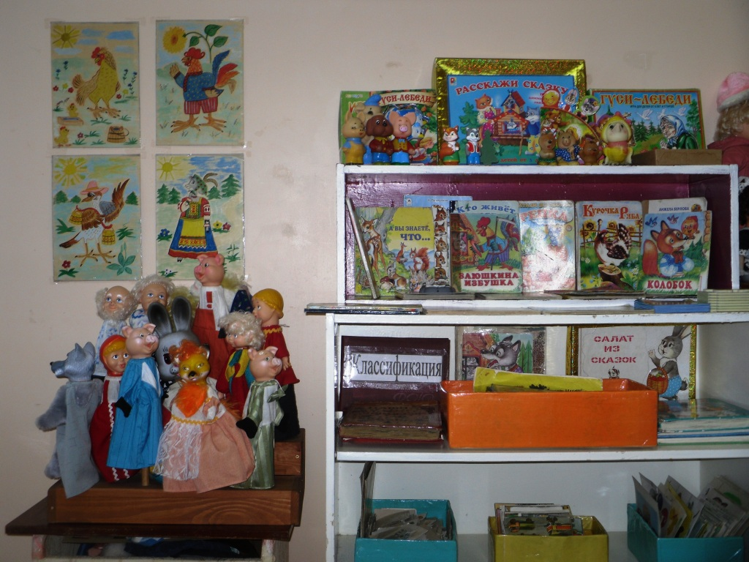
№ | Группы и кабинеты | Наименование оборудования, учебно-методических и игровых материалов
1. | 1 младшая группа №1 воспитатели: Гомзелева Т.А., Тугачева Л.А. | - Уголок театрализованной деятельности (театр би-ба-бо, костюмы для детей, шапочки и маски);  - Уголок природы 9 дидактические игры, плакаты, комнатные растения, аквариум и т.д.);  - Уголок безопасности (плакаты, настольные игры, машины и т.д.);  - Уголок сюжетно-ролевых игр ( куклы, посуда, атрибуты для игр, костюмы и т.д.)  - Уголок сенсорного развития ( шнуровки, мозаики, пирамиды и т.д.);  - Строитель (лего, конструктор, пластмассовый конструктор и т.д.);  - Спортивный уголок (мячи, кегли, ленты, массажные дорожки и т.д.);  - Музыкальный уголок .
2. | 1 младшая группа №2 воспитатели: Рамазанова М.М., Сахненко Л.В.. | - Стенды для взрослых: «Творчество детей»;  - Папки передвижки;  - мини-библиотека методической литературы для родителей, книги для чтения детям дома. - - - Информационный стенд;  - Уголок «Маленькие строители» (крупный и мелкий строители, лего и т.д.);  - Уголок по правилам дорожного движения (светофор, коврики, машины, спецтехника);  - Уголок художественного творчества (краски, кисти, карандаши, пластилин и т.д.);  - Уголок дидактических игр:  1. Материалы по сенсорике и математике ;  2. Материалы по развитию речи и познавательной деятельности.  - Книжный уголок;  - Музыкальный уголок (музыкальные инструменты);  - Спортивный уголок (кегли, мячи, ленты, кольцеброс и т.д.);  - Театральная зона (ширма, маски, костюмы и т.д.);  - Уголок сюжетно-ролевой игры (Кукольная мебель, игрушечная посуда, куклы, коляска для кукол; атрибуты для игр «Магазин», «Больница», «Семья», «Детский сад», «Парикмахерская» ; различные атрибуты для ряженья: шляпы, очки, шали, юбки, плащ-накидки и т.п, на большой вешалке.  - Экологический центр (природный материал, прозрачный тазик для игр с водой, ложки, лопатки, палочки, игрушки резиновые и пластмассовые, зеркальце для игр с солнечным зайчиком, лупа, комнатные растения 4 вида.
3. | 2 младшая группа воспитатели: Приходько Н.И., Тугачева Л.А | - Центр сюжетно-ролевой игры ( куклы, костюмы, атрибуты для игры):  1. «Больница»;  2. «Парикмахерская»;  3. «Овощи»;  4. «Продукты».  - Центр сенсорики (пирамидки, игрушки-вкладыши, игрушки с объемными деталями, тематические дидактические игры, кубики разного размера и цвета, игры на развитие мелкой и крупной моторики пальцев рук, мозайки).  - Центр экологии ( комнатные растения, природный материал, дидактические игры, лейки, наборы животных, календарь природы, атрибуты для уголка экспериментирования и т.д.);  - Центр творческого развития ( цветные мелки, карандаши их различного материала, фломастеры, трафареты, пластилин, гуашь, кисточки, бумага разного размера и цвета; оборудование для использования различных техник живописи; набор картинок с изображением персонажей сказок и природы);  - Центр речевого развития (дидактические игры по тематике, книжный уголок, предметные и сюжетные картинки, предметные картинки по основным лексическим темам, различные лото, логопедический материал);  - Центр двигательной деятельности ( мячи, обручи, скакалка, атрибуты для перепрыгивания, подлезания и метания; атрибуты к подвижным играм, маски);  - Музыкальный центр (шумовые инструменты, металлофон, магнитофон с дисками записи детской музыки, ударные инструменты);  - Центр познавательного развития ( дидактические игры по разным направлениям развития ребенка, предметы из разного материала, материалы для развития математических представлений, по ОБЖ, различные виды театров : плоскостной, теневой, настольный, би-ба-бо; костюмы для театрализованной деятельности; плакаты различной тематики; наглядный и демонстрационный материал по познавательному развитию).
4. | Средняя группа воспитатели: Буханцева З.В., Александрова Е.В. | - Центр двигательной активности (мячи разного размера, стойки, пазлы для перепрыгивания и бега змейкой, набивные мячи, ленты, кегли, веревки, обручи, атрибуты к подвижным играм, маски);  - Центр сюжетно-ролевой игры ( «Больница», «Доктор», «Парикмахерская», уголок ряженья, «Шофер», макет бензоколонки, «Моряк», «Повар», «Магазин», атрибуты для игры, мебель, куклы, машинки, костюмы);  - Центр речевого развития ( предметные и сюжетные картинки по каждой тематике, настольно-печатные игры, книжный уголок, методическая литература, картотека, лото, предметные картинки по основным лексическим темам, плакаты, азбука, альбомы, логопедический материал);  - Музыкальный центр ( металлофон, пианино, шумовые инструменты, гармонь, ударные инструменты, диски с записями детских произведений и песен, плакаты);  - Экологический центр ( комнатные растения, аквариум, природный материал, набор диких и домашних животных, атрибуты для уголка экспериментирования, плакаты, альбомы «Времена года», календарь природы, дидактические игры по тематике);  - Центр творческого развития ( бумага разного размера и цвета, цветной картон, карандаши из разного материала, фломастеры, пластилин, трафареты, гуашь, кисточки, набор картинок с изображением персонажей сказок, образцы росписей, альбомы);  - Центр сенсорного развития ( пирамидки, игрушки с объемными деталями, мозаика, вкладыши разных размеров, кубики разного размера и цвета, мячи разного размера и цвета, шнуровка, игры на развитие моторики рук);  - Центр познавательного развития ( дидактические игры по разным направлениям для развития ребенка, материалы для математического развития, патриотического воспитания, по ОБЖ, различные виды театров, костюмы для театрализованной деятельности, наглядный материал по познавательному развитию).
5. | Средняя группа №2 воспитатели: Волобуева Н.Е., Александрова Е.В. | - Центр речевого развития (набор сюжетных картинок, схемы для пересказывания и составления описательных рассказов, дидактические игры, методическая литература, детская литература, картотека, плакаты, театры: би-ба-бо, теневой театр, фланелеграф, пальчиковый театр;  - Центр познавательного развития ( мини лаборатория для проведения простейших опытов, модели фруктов и овощей, насекомых, диких и домашних животных, дидактические игры, календарь природы, плакаты, картотека схем проведения опытов, счетный материал, раздаточный материал, лента цифр, алфавит, настольно-печатные игры, лего, деревянный конструктор, мозайки разной модификации;  - Центр художественно-эстетического развития ( цветные карандаши, краски, кисти, мелки, бумага разной формы, размера и цвета, бросовый материал, природный материал, цветной картон, пластилин, фломастеры, цветные ручки, набор для ТРИЗА, раскраски, лекало и т.д.);  - Центр физического развития и здоровья ( мячи разного размера, кегли, цветные ленты и флажки, гимнастические палки, мешочки с песком, веревочки, обручи разного размера, мягкие кубы, нетрадиционное физоборудование);  - Центр сюжетно-ролевых игр («Больница», «Аптека», «Ателье», «Парикмахерская», «Шофер», «Моряки», «Семья», «Почта», уголок уединения, ширмы);  - Центр ОБЖ ( плакаты, модель улицы с проезжей частью, модели машин и автобусов, светофор, дидактические игры, дорожные знаки, методическая и детская литература и т.д.)  - Центр музыкального развития ( дидактические игры, музыкальные инструменты, металлофон, шумовые инструменты, плакаты, магнитофон и диски с записями детских произведений и песен).
6. | Старшая группа №1 воспитатели: Иванова В.Г., Сахненко Л.В. | - Модуль «Юная хозяйка» (набор посуды, фартуки);  - Уголок ряженья ;  - Уголок кукол;  - Уголок театрализованной деятельности (театр би-ба-бо, конусный театр, маски и шапочки сказочных персонажей);  - Детская литература;  - Уголок патриотического воспитания (портрет президента, герб, флаг РФ, флаг Орловской области, набор «города России», глобус и т.д.);  - Уголок речевого развития ( дидактические игры, лото, плакат алфавит, наборы слогов, картотека и т.д.)  - Уголок дежурных;  - Уголок «Почта»;  - Уголок конструирования (лего, кубики, конструктор и т.д.);  - Уголок природы ( календарь природы, плакаты, дидактические игры и т.д.);  - Уголок экспериментирования;  - Сюжетно-ролевые игры (парикмахерская с атрибутами, магазин с атрибутами, больница с атрибутами);  - Художественно- эстетическое развитие (мольберт, плакаты, карандаши, краски и т.д.);  - Уголок безопасности (плакаты, дидактические игры, макеты дороги, коврики, спецтехника, автомобили и т.д.);  - Уголок физического развития ( ленты, мячи, флажки, кольцеброс, кегли и т.д.);  - Живой уголок – аквариум с рыбками.
7. | Музыкальный зал/Спортивный зал | - Пианино;  - Музыкальный центр;  - Телевизор;  - Спортивный уголок со спортивным инвентарем;  - Музыкальные инструменты со звуком неопределенной высоты, с диатоническим и хроматическим звукорядом;  - Методическая литература и учебные материалы;  - Детская литература;  - СД диски;  - Декорации;  - Стулья;  - Различные виды театров;  - Ширма и домики;  - Костюмы для взрослых и детей;  - Елка искусственная;  - Гирлянды;  - Портреты композиторов.
8. | Кабинет учителя- логопеда | - Настенное зеркало;  - Логопедические шпатели;  - Учебно-методическое пособие;  - Настольные игры, игрушки, конструкторы, сортеры;  - Магнитная доска;  - Развивающая азбука;  - Картотека;  - Дидактические игры на развитие:  1. Связной речи;  2. Звуковой культуры речи;  3. Речевого слуха;  4. Грамматического строя речи;  5. Лексики;  6. Мелкой моторики;  7. Воздушной струи;  8. Психических процессов.
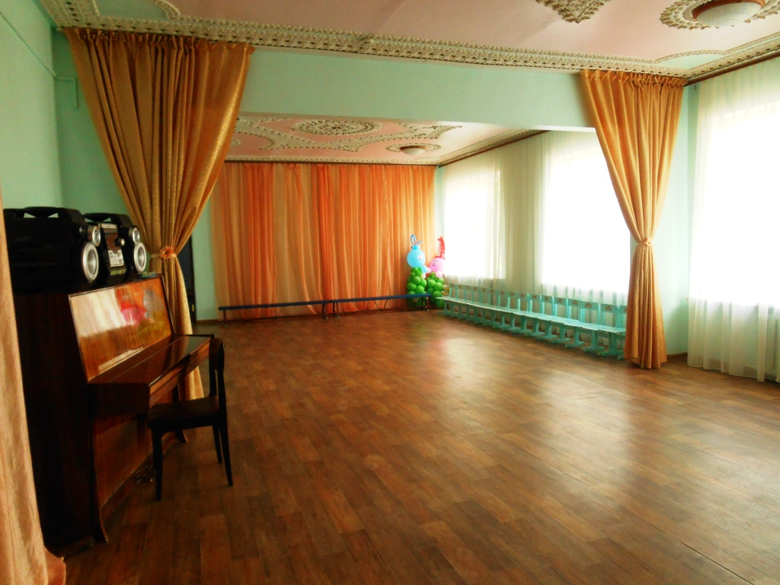
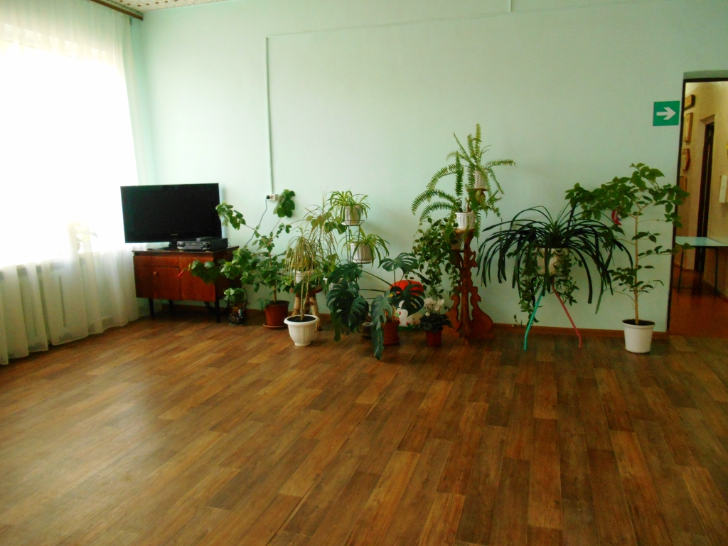
Развивающая предметно-пространственная среда
Непременным условием построения развивающей предметно-пространственной среды является опора на личностно-ориентированную модель взаимодействия между участниками пед.процесса, ориентирована на задачи комплексного её использования, соблюдения принципов вариативности, полуфункциональности, трансформированности.
Во всех возрастных группах оборудованы центры для развития различных видов детской деятельности:
- центры сюжетно-ролевой игры оснащены сюжетными игровыми наборами и игрушками (« Айболит», Парикмахерская», «Гараж», « Магазин», « Дочки-матери»). В соответствии с гендерным воспитанием детей, для мальчиков приобретены: автотрек и дорожное полотно с набором машинок, а для девочек оборудован кукольный уголок Барби;
- центры физического развития включают использование для формирования движений традиционное и нетрадиционное физкультурное оборудование: кегли, мячи, скакалки, флажки, гимнастические палки, гантели, мешочки с песком, обручи, массажные мячи; корригирующие дорожки, кирпичики для перешагивания изготовлены совместно с родителями;
- центры театрализованной деятельности, «ряжения». Имеются разнообразные виды театров (би-ба-бо, настольный (бумажный, деревянный), пальчиковый, домашний кукольный театр), совместно с родителями изготовлены ширмы, атрибуты для игр драматизаций;
- центры познания оборудованы для познавательно-речевого развития, включающие в старших группах полочки умных книг, модели Земли (глобус, карта) схемы, дидактические пособия; счетный, раздаточный и демонстрационный материалы;
- центры экологического развития оснащены разнообразными комнатными растениями, настенными календарями, настольно-печатными и дидактическими играми; имеется разнообразный природный материал, колбы для жидких и сыпучих веществ, лупа, микроскоп…
- центры социального развития, в них находятся портрет президента, иллюстрация флага, герба, гимн России; книга-раскладушка с гербом и достопримечательностями города Орла, Мценска; дидактическое пособие «Права ребенка», семейные альбомы, альбом группы;
- центры безопасности оборудованы для закрепления правил пожарной безопасности и правил дорожного движения и включают набор специализированных машин, настольно-печатные игры «Дорожные знаки», «Час-пик», «Азбука безопасности»…
- центры настольно-печатных и дидактических игр включают игры на развитие мышления, памяти, мелкой моторики, на воспитание культуры поведения, на эмоциональное развитие;
- центры детского изобразительного творчества, имеют разнообразный материал для рисования, лепки, аппликации, художественного труда; учебно-методические и игровые материалы: репродукции картин, демонстрационный материал, плакаты, настольные игры. Оборудованы «полочки Красоты» с игрушками, поделками, выполненные из различного материала (ткани, дерева, соленого и цветного теста, бисера), деревянные матрешки.
- центры сенсорного развития имеют дидактические игры (лото, домино, наборы картинок), сюжетные игровые наборы и игрушки, шнуровки, мозаики, пазлы…
В саду созданы условия для развития конструктивной деятельности детей. Имеется мелкий (настольный) и крупный (напольный) строительные материалы, разнообразные конструкторы – деревянные, металлические, пластмассовые, с различными способами соединения деталей.
Организация и расположение мебели, оборудования и предметов развивающей среды отвечает возрастным особенностям детей, включают стационарную и мобильную мебель, отвечающую требованиям техники безопасности, санитарно-гигиеническим нормам, физиологическим особенностям детей, комфортности, позволяет детям свободно перемещаться, отвечает эстетическим требованиям, позволяет организовать воспитательно-образовательный процесс в полном объеме, соответствует ФГОС ДО.

